名师来领航 助力责任杯
2020年的责任杯正如火如荼地开展，为了提升语文教师的专业素养，10月19日下午南北西校的语文教师们齐聚二楼多功能厅聆听一场精彩的讲座。上海市徐汇区教育学院课程教学研修中心副主任，上海市特级教师高永娟老师以《低年级写话指导谈》为题，谈如何立足起步写话，为高年级习作打好功底。此次讲座恰逢其时，名师点拨领航，助力责任杯。

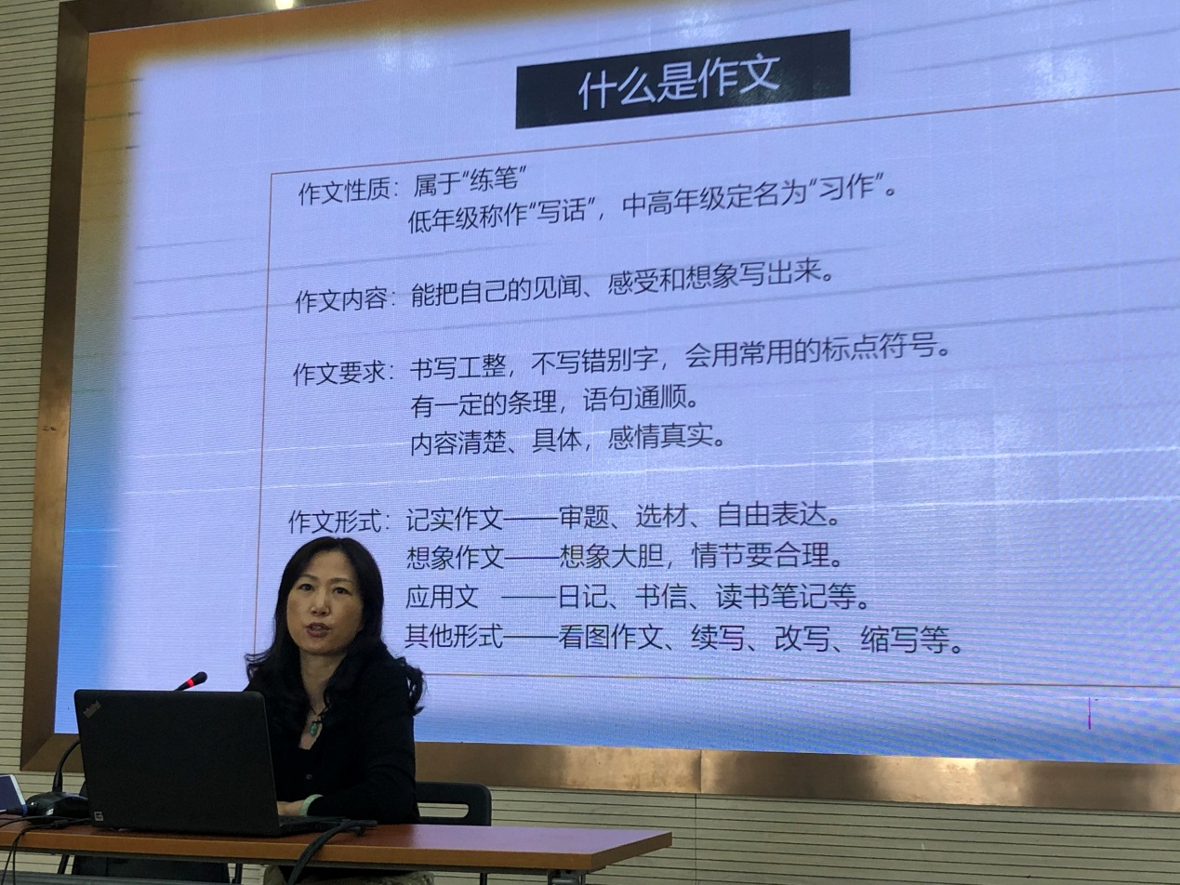
叶圣陶先生说：“作文就是把经过自己构思、组织的话，用书面形式写下来的一种活动。”高老师首先从作文的性质、内容、要求以及形式，明确了什么是作文。鉴于“文”的精确、深远和优美的特点，它与“言”有质的区别，这就突显了作文的重要性。
基于作文教学中存在目标缺乏阶段性，指导缺乏过程性以及评价缺乏针对性的现状，高老师立足于课程标准所规定的习作年段教学目标，从低段语文教材中的大量实例出发，为低段写话训练支妙招。
高老师指出，低段写话训练要研读教材，把准训练点，教师要深入钻研教材，帮助学生理顺句子之间的逻辑关系；要结合阅读，仿写迁移，帮助学生准确定位仿点；要结合阅读，引导观察，教会学生如何看懂图意，启发其阅读期待；要巧用教材资源，说写结合，挖掘使用教学中的资源，延后使用插图，练习看图说话；还要补充合适的资源，强化观察写话，引导学生从大处着眼小处入手写清图意。
低段写话要想富有成效，教师还要重视日常写话、写段的练习，鼓励学生能够经常说出或写出自己想说的话，用文字记录观察所得，将日常生活中的新鲜内容和真实想法记录下来。教师也要坚持培养学生的观察能力，让其做生活的有心人。在学生习作写通顺之后，要逐步加强作文的难度练习，在写法的变化中和限制中逐步加强作文难度练习，向中高段的习作逐步过渡。
高老师还指出，写话训练也要在作业上进行渗透，要加强作业研究，明确功能指向。立足于常见作业形式，解码其中的语文要素，明晰完成这些作业的基础，设计符合学生年龄特点的作业，开展切实有效的学习活动。
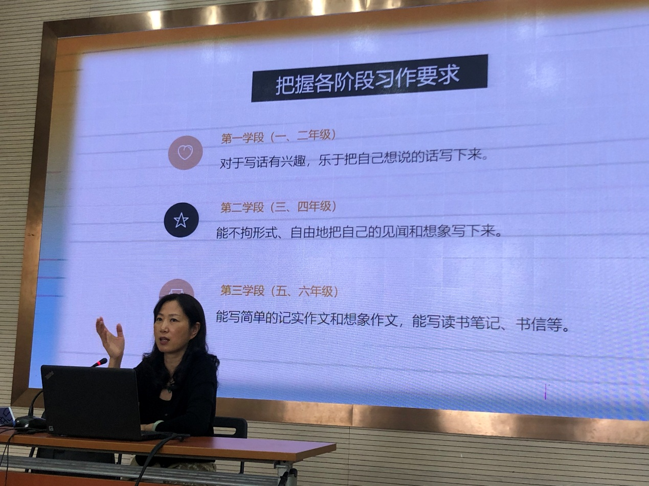
最后，高老师强调学生的思维方式的形成并不是一蹴而就的，它需要相当长的时间，寄语我们老师们要悉心指导，耐心等待，坚持评价鼓励，相信学生会在自己的课堂上获得滋长，健康成长。
这次讲座从高处引领，通过生动详实的实例指导，相信会对我校语文教师们写话教学大有裨益。也相信在高老师的指导下，会促进我们继续钻研习作教学，探索习作奥秘，收获更大的教学幸福！
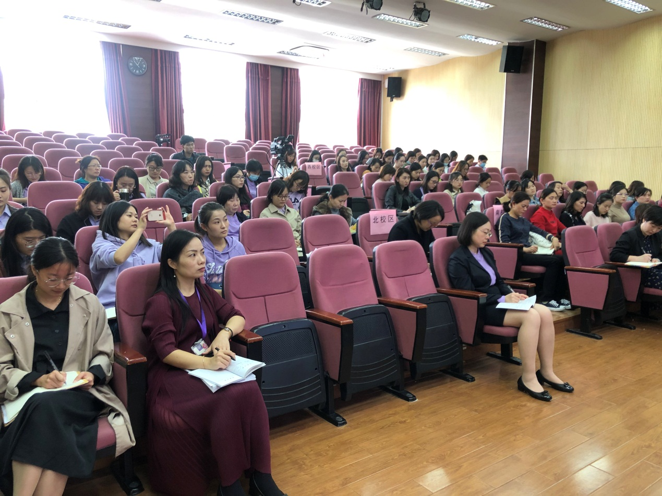
供稿：房婷婷

